Temat 5 – MIKROKONTROLER ZD537 – klawiatura 4x4

**1. Wstęp:**

Celem czwartego i piątego laboratorium było poznanie obsługi klawiatury w języku asemblera oraz połączenie go z wyświetlaczem.

Podczas zajęć wykonywaliśmy różne eksperymenty z klawiaturą, takie jak zapalenie diod wg tego jaki przycisk został naciśnięty, przekazywanie do rejestru kodu ASCII odpowiadającego naciśniętemu klawiszowi, przekazanie tego kodu po zwolnieniu klawisza oraz wyświetlanie na wyświetlaczu wciśnięty klawisz.

**2. Listingi i opis programów:**

**2.1 Lab04**

**Inicjalizacja klawiszy jako konkretny kod ASCII**

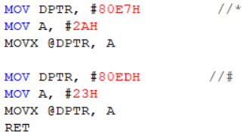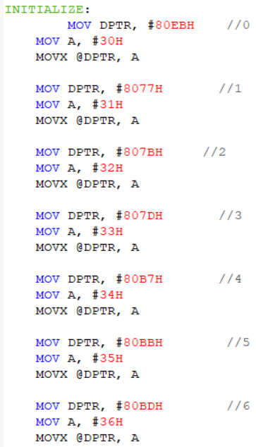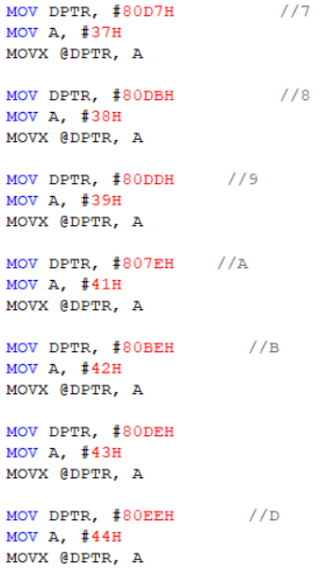

Każdy z klawiszy zapisujemy pod konkretnym adresem przy pomocy DPTR (np. **MOV DPTR, #80EBH**), który jest większy, niż #8000H. Następnie wartość odpowiadającą kodowi ASCII danego klawisza przypisujemy do akumulatora (np. **MOV A, #30H**). Na końcu wartość spod akumulatora umieszczamy pod adresem w DPTR (np. **MOVX @DPTR, A**).

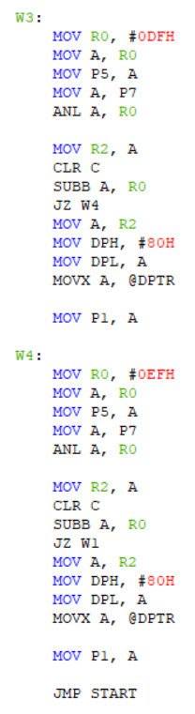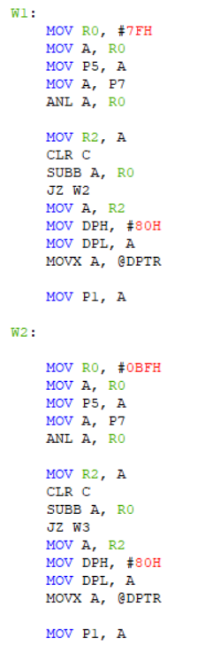**Czytanie kolejnych wierszy klawiatury oraz wyświetlanie przy pomocy diod, który klawisz został naciśnięty.**

Program ma za zadanie odczytać, który klawisz na klawiaturze został wciśnięty. W tym celu sprawdza każdy wiersz klawiatury po kolei. W przypadku braku wykrycia wciśniętego klawisza, program przechodzi do sprawdzania kolejnego wiersza. W przypadku wykrycia, podajemy do DPTR adres wciśniętego klawisza, a następnie wyciągamy z niego jego kod ASCII, który wyświetlamy na diodach.

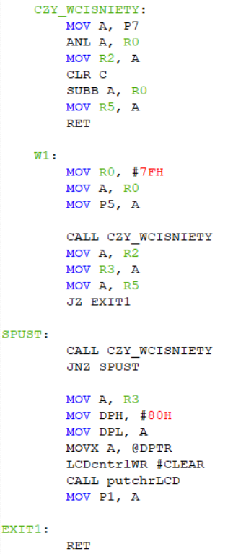**2.1 Lab05**

**Program, który jest modyfikacją programu z poprzednich zajęć, jednak zmiany zachodzą na diodach dopiero po puszczeniu klawisza.**

Program najpierw wywołuje funkcję konkretnego wiersza (tutaj W1:). Funkcja sprawdzająca naciśnięcie przycisku w tym programie została oddzielona, aby kod stał się bardziej przejrzysty. Po pierwszym wywołaniu funkcji sprawdzającej, czy klawisz został wciśnięty, zapamiętujemy wciśnięty klawisz do nowego rejestru, ponieważ następnie wywołujemy pętlę, w której utracamy tą wartość. Pętla ta trwa, do momentu wykrycia braku naciśnięcia przycisku.

**Program, którego zadaniem było wyświetlenie na ekranie wciskanych przycisków.**

Program miał korzystać z programu napisanego na laboratoriach trzecich. Niestety nie udało się tego programu napisać na zajęciach, ponieważ zbyt dużo czasu straciliśmy na poprzednie zajęcia.

**3. Wnioski:**

Dzięki temu laboratorium poznaliśmy w jaki sposób korzystać z klawiatury mikrokontrolera ZD537. Podczas wykonywania zadań, największy problem przysporzyło nam napisanie funkcji, która zachowuje przyciśnięty klawisz, jednocześnie czekając, aż przestaniemy go naciskać. Opóźnienie związane z rozwiązywaniem tego problemu uniemożliwiło nam napisanie kolejnego zadanie.